Специфікація вимог до програмного забезпечення
Веборієнтована програмна система для організації, проведення та обробки результатів змагань з радіоспорту (RadioScore)

1 Вступ

1.1 Призначення документа
Цей документ є специфікацією вимог до програмного забезпечення (Software Requirements Specification, SRS) веборієнтованої програмної системи RadioScore, призначеної для організації, проведення та оброблення результатів змагань з радіоспорту. Документ визначає межі програмної системи, ролі користувачів, зовнішні інтерфейси, функціональні та нефункціональні вимоги, вимоги до даних, доменні бізнес-правила, проєктні обмеження й атрибути якості, а також критерії приймання розробленого MVP.
Документ призначено для таких зацікавлених сторін:
– керівника кваліфікаційної роботи – як технічне завдання та критерій оцінювання відповідності реалізації поставленим вимогам;
– здобувача (розробника) – як узгоджений опис того, що саме має бути реалізовано;
– рецензента та членів екзаменаційної комісії – як документ, що описує обсяг і межі роботи.
Специфікація сформульована так, щоб кожну вимогу можна було перевірити тестуванням, демонстрацією роботи системи або переглядом даних.

1.2 Область застосування
Назва системи – RadioScore. Це вебплатформа для керування життєвим циклом аматорського радіозмагання: від створення змагання організатором до публікації підсумкових результатів після автоматизованої та напівавтоматизованої перевірки поданих журналів зв'язків.
Система охоплює три основні доменні етапи:
1. Організація змагання – створення змагання, налаштування правил, категорій, часових меж, дедлайнів приймання журналів і призначення суддів.
2. Проведення змагання як вебпроцес – публікація змагання, відкриття або закриття приймання журналів, відображення стану, збір поданих результатів і контроль етапів оброблення. Самі радіозв'язки відбуваються поза системою.
3. Оброблення результатів – приймання файлів формату Cabrillo, первинна перевірка, розбір QSO-записів, обчислення заявленого результату, перехресна перевірка між журналами, ручні рішення суддів, обчислення підсумкового результату та публікація.
Система не призначена замінювати спеціалізоване програмне забезпечення для ведення радіозв'язків під час змагання (N1MM Logger, WriteLog, DXLog тощо). RadioScore працює з уже експортованими журналами у форматі Cabrillo.
Очікувані вигоди від впровадження системи:
– скорочення часу між завершенням змагання і публікацією результатів;
– зменшення ручної роботи організаторів і суддів під час приймання та перевірки журналів;
– структуроване зберігання QSO-записів з можливістю простежування;
– автоматизація первинної перевірки журналів і перехресної перевірки між учасниками;
– прозоре пояснення підсумкового результату кожному учаснику.

1.3 Визначення, скорочення та терміни
Термін / скорочення | Визначення
Змагання (contest) | Конкретне радіозмагання з визначеними правилами, часовими межами, категоріями та дедлайнами.
QSO-запис | Один радіозв'язок між двома станціями, поданий у журналі учасника.
Позивний (callsign) | Ідентифікатор радіоаматора або станції; основний доменний ідентифікатор учасника в межах змагання.
Cabrillo | Текстовий формат подання журналу змагання, що містить заголовки та рядки QSO:.
Поданий журнал / поданий результат (log submission) | Факт завантаження журналу учасника в систему та відповідний запис у системі.
Заявлений результат (claimed score) | Результат, попередньо обчислений системою на основі прийнятих QSO-записів до повної перехресної перевірки.
Підсумковий результат (final score) | Офіційний результат після перехресної перевірки, зняття дублікатів, штрафів і рішень судді.
Перехресна перевірка (cross-check) | Процес зіставлення QSO-записів між журналами різних учасників.
Рішення зіставлення (matching decision) | Детермінований результат оцінювання QSO-запису та кандидата (підтверджено, конфлікт, дублікат, немає збігу, неоднозначно).
Конфлікт перехресної перевірки | Виявлена розбіжність, яка зберігається до розгляду суддею.
NIL | Not In Log – ситуація, коли кореспондент не має відповідного QSO-запису у своєму журналі.
Busted call | Помилка (спотворення) у позивному кореспондента.
Контрольний номер (exchange) | Контрольні дані, якими обмінюються учасники під час QSO.
Множник (multiplier) | Коефіцієнт у формулі нарахування балів (країна, регіон, зона, префікс тощо).
Рішення судді (judge decision) | Ручне рішення судді щодо конфлікту з коментарем і впливом на результат.
Завдання оброблення (processing job) | Асинхронна фонова робота (перевірка, розбір, нарахування балів, перехресна перевірка, підготовка публікації).
Діапазон (band) | Смуга частот, на якій встановлено зв'язок.
Вид роботи (mode) | Режим роботи (CW, SSB, FT8 тощо).
Робоче місце судді (judge workbench) | Інтерфейс судді для перегляду конфліктів і ухвалення ручних рішень.
MVP | Minimum Viable Product – мінімально життєздатна версія системи в межах кваліфікаційної роботи.
API | Application Programming Interface – програмний інтерфейс взаємодії клієнтської та серверної частин.
JWT | JSON Web Token – маркер автентифікації користувача.
UTC | Coordinated Universal Time – всесвітній координований час.

1.4 Джерела та посилання
Позначення | Документ | Видавець | Джерело / версія
REF-1 | IEEE 830-1993, IEEE Recommended Practice for Software Requirements Specifications | IEEE | Базовий стандарт структури цього SRS
REF-2 | Cabrillo Specification V3 | World Wide Radio Operators Foundation (WWROF) | Формат вхідних журналів (заголовки, рядки QSO:)

1.5 Огляд документа
Розділ 2 подає загальний опис продукту: його місце в оточенні, функції високого рівня, класи користувачів, обмеження, припущення та розподіл вимог за етапами. Розділ 3 містить деталізовані специфічні вимоги: вимоги до зовнішніх інтерфейсів, функціональні вимоги (згруповані за доменними можливостями), вимоги до продуктивності, логічної структури даних, проєктні обмеження, атрибути якості та трасування вимог. Розділ 4 подає допоміжну інформацію: критерії приймання, межі MVP і можливі майбутні розширення.

2 Загальний опис

2.1 Перспектива продукту
RadioScore є самостійною вебсистемою, що працює навколо та після фактичного радіозмагання. Система не керує радіообладнанням, не проводить зв'язки у браузері та не замінює програми для ведення журналів. Її роль – бути центральною платформою для організатора, учасника та судді після експорту журналів у форматі Cabrillo.
Система побудована як модульна клієнт-серверна вебархітектура з контрактною межею API, фоновим обробленням тривалих операцій і подієвим передаванням частини повідомлень. Практично це modular monolith: єдина серверна межа застосунку з чітко відокремленими доменними модулями (автентифікація, керування змаганнями, учасники, приймання журналів, розбір Cabrillo, перевірка, нарахування балів, перехресна перевірка, рішення суддів, публікація результатів, аудит).
Контекст системи та її оточення наведено на рисунку 2.1.
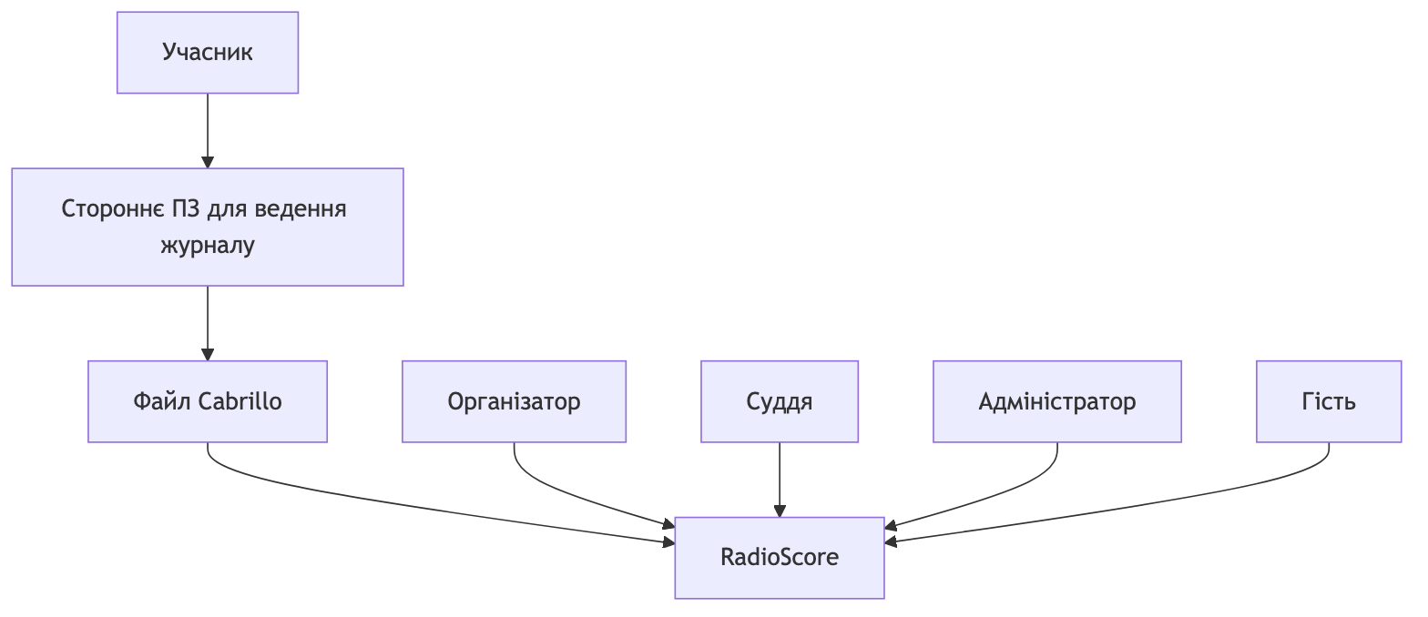
Рисунок 2.1 – Контекстна діаграма системи
Технічні контейнери системи наведено на рисунку 2.2.
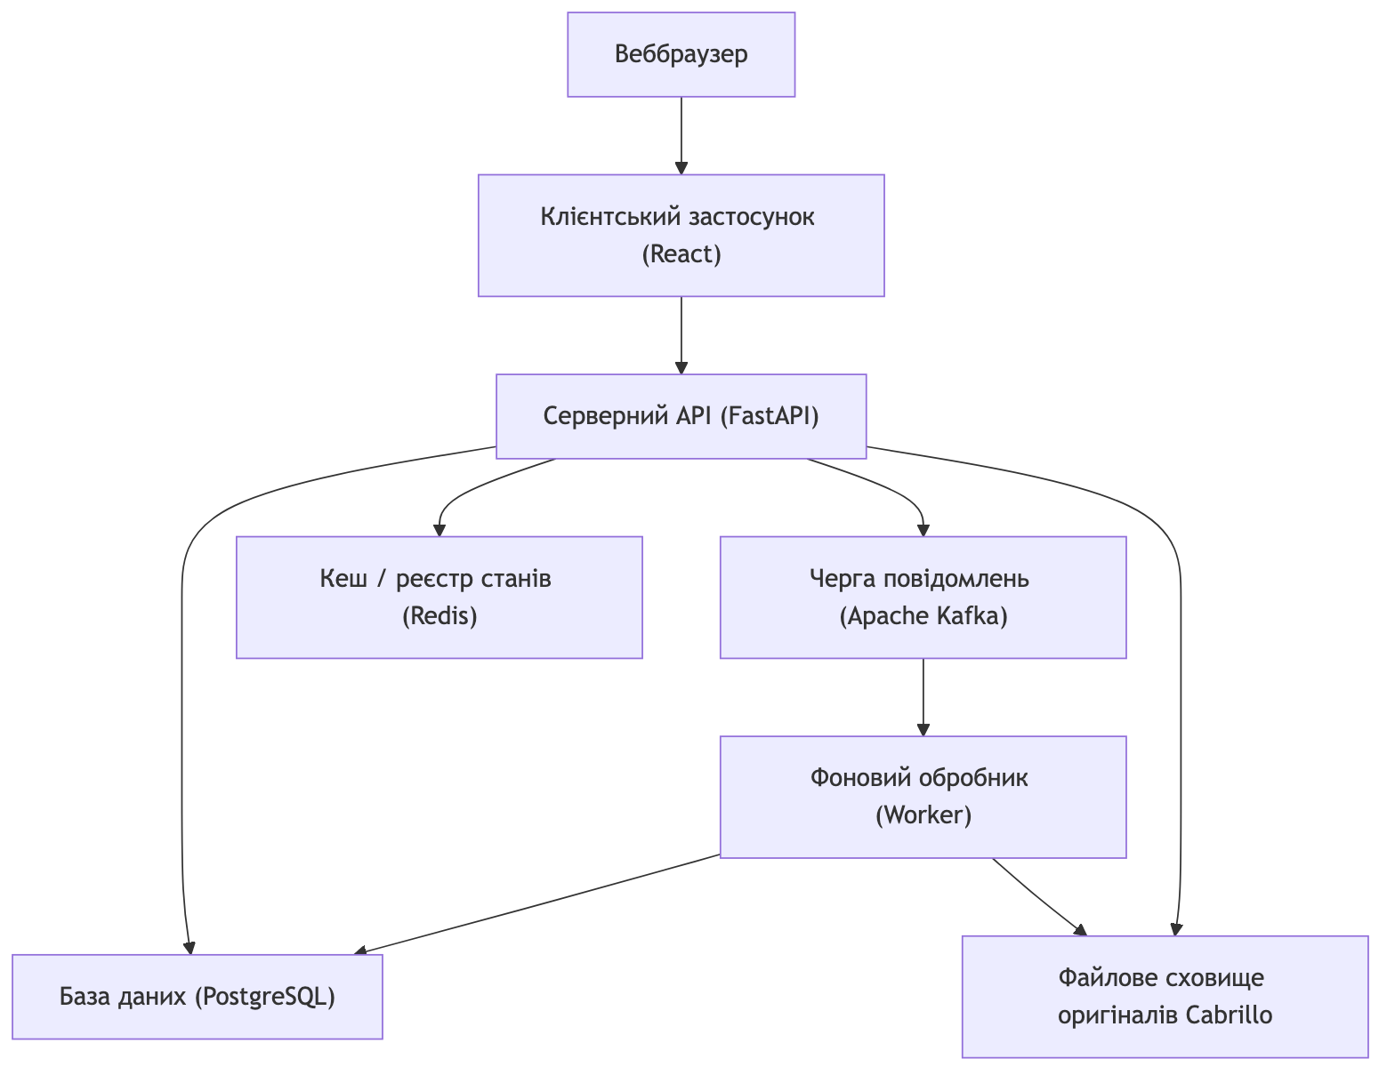
Рисунок 2.2 – Діаграма контейнерів системи

2.1.1 Системні інтерфейси
Система складається з таких взаємодійних частин:
– клієнтський застосунок, що виконується у браузері та звертається до серверного API за протоколом HTTP/HTTPS;
– серверний API, що реалізує бізнес-логіку та доступ до даних;
– реляційна база даних для структурованих даних (користувачі, змагання, учасники, подані результати, QSO-записи, конфлікти, рішення, результати);
– файлове сховище для оригінальних файлів Cabrillo як джерела істини для аудиту;
– брокер повідомлень і фоновий обробник для асинхронного виконання тривалих операцій.

2.1.2 Інтерфейси користувача
Система надає вебінтерфейс українською мовою з розмежуванням за ролями:
– Публічна частина – перелік і сторінки опублікованих змагань, правила, стан приймання журналів, опубліковані результати.
– Кабінет учасника – реєстрація та вхід, профіль і позивний, вибір змагання, подання участі, завантаження журналу, стан і зауваження перевірки, заявлений результат, підсумковий результат і персональний звіт.
– Кабінет організатора – створення та редагування змагання у стані «чернетка», категорії, часові межі, дедлайни, базові правила нарахування балів, публікація, відкриття/закриття приймання журналів, перелік поданих результатів, запуск перехресної перевірки, зведений стан оброблення, призначення суддів, затвердження та публікація результатів.
– Робоче місце судді – перелік і фільтрація конфліктів, перегляд QSO-записів і кандидатів, перегляд оригінальних рядків Cabrillo, ранжовані підказки зіставлення, ухвалення рішення з коментарем, перегляд впливу на результат та історії рішень.
– Адміністративний інтерфейс – перегляд користувачів, призначення/відкликання глобальних ролей, блокування користувача, перегляд подій аудиту.
Загальні вимоги до інтерфейсів користувача наведено у 3.1.1, а деталізовані вимоги до якості подання – у 3.6.

2.1.3 Апаратні інтерфейси
Система не взаємодіє безпосередньо зі спеціалізованим апаратним забезпеченням (трансивери, антени тощо). Вимоги до апаратних ресурсів серверної частини визначаються під час підготовки до промислової експлуатації; для MVP достатньо ресурсів типового серверного середовища розробки.

2.1.4 Програмні інтерфейси
Клієнтська та серверна частини взаємодіють через HTTP(S) API у форматі JSON. Внутрішні програмні інтерфейси відповідають модульній структурі серверної частини та мають стабільні межі між модулями. Стек програмних засобів (див. також 3.5):
– Серверна частина: Python, FastAPI, SQLAlchemy, Alembic, PostgreSQL, Redis, Apache Kafka (kafka-python), автентифікація на основі JWT (python-jose), Pydantic, Uvicorn.
– Клієнтська частина: TypeScript, React 19, React Router, Vite.

2.1.5 Комунікаційні інтерфейси
Обмін даними між клієнтом і сервером відбувається за протоколом HTTP; у середовищі, наближеному до промислового, обмін чутливими даними має відбуватися за HTTPS. Для асинхронного передавання доменних подій між серверним API та фоновим обробником використовується черга повідомлень із гарантією доставки на основі шаблону transactional outbox з ключем ідемпотентності.

2.1.6 Обмеження пам'яті
Спеціальних обмежень оперативної пам'яті або дискового простору для MVP не встановлено. Оброблення великих журналів має виконуватися у фоновому режимі, щоб уникати блокування вебзапитів і надмірного споживання пам'яті на один запит.

2.1.7 Операції
Типові операційні сценарії: автентифіковані запити користувачів, обмін даними між клієнтською та серверною частинами, збереження у сталому сховищі, виконання частини операцій як фонових завдань із відстеженням стану. Тривалі операції перевірки та перехресної перевірки виконуються без втрати стану завдяки збереженому стану завдань оброблення.

2.1.8 Вимоги до адаптації під середовище
Конфігурація середовища (параметри підключення до бази даних, кешу, брокера, файлового сховища, секрети JWT) задається через змінні середовища. Схема бази даних керується міграціями Alembic. Особливих вимог до адаптації під конкретні майданчики для MVP не встановлено.

2.2 Функції продукту
На високому рівні система забезпечує такі функції:
– автентифікація та авторизація користувачів, керування ролями;
– створення, редагування та публікація змагання, керування станом його життєвого циклу;
– перегляд публічних змагань і опублікованих результатів;
– реєстрація участі та керування профілем і позивним учасника;
– завантаження журналу у форматі Cabrillo та збереження оригіналу;
– первинна перевірка журналу і формування зауважень;
– розбір валідних рядків QSO: у структуровані QSO-записи;
– обчислення заявленого результату;
– запуск і виконання пакетної перехресної перевірки у фоновому режимі;
– формування рішень зіставлення та конфліктів перехресної перевірки;
– робоче місце судді для розгляду конфліктів і ухвалення рішень;
– обчислення підсумкового результату з деталізацією;
– затвердження та публікація таблиці результатів і персональних звітів;
– відстеження стану завдань оброблення;
– аудит критичних дій.

2.3 Характеристики користувачів (класи користувачів)
Клас користувача | Опис | Технічний рівень
Гість | Неавтентифікований користувач. Переглядає лише публічну інформацію: перелік змагань, правила, стан приймання журналів, опубліковані результати. | Базовий
Учасник (оператор) | Зареєстрований користувач із позивним. Обирає змагання, подає участь, завантажує журнал Cabrillo, отримує зауваження перевірки, переглядає заявлений і підсумковий результати та персональний звіт. | Обізнаний із радіоспортом і форматом Cabrillo
Організатор | Створює та веде змагання, визначає часові межі, категорії, правила, дедлайни, керує станом змагання та запускає оброблення, призначає суддів, затверджує й публікує результати. | Досвідчений у проведенні змагань
Суддя | Переглядає результати автоматичної перевірки, аналізує конфлікти, ухвалює формальні рішення згідно з правилами та може затверджувати результати за наявності прав. | Експерт із суддівства
Адміністратор | Керує користувачами, глобальними ролями та станом облікових записів, переглядає події аудиту. | Технічний адміністратор

2.4 Обмеження
– основний формат подання журналів у MVP – Cabrillo;
– система не реалізує ведення журналу в браузері в реальному часі та не керує радіообладнанням;
– перехресна перевірка виконується як пакетне фонове завдання після закриття приймання журналів;
– правила нарахування балів у MVP є обмеженою конфігурованою моделлю, а не універсальною мовою опису правил для всіх змагань світу;
– усі дати й час для QSO та часових меж змагання зберігаються в UTC;
– оригінальний файл Cabrillo зберігається незмінним для аудиту;
– ручні рішення судді мають бути відтворюваними через журнал аудиту;
– мова всіх матеріалів роботи та інтерфейсу – українська;
– оформлення пояснювальної записки – згідно з ДСТУ 3008-2015.

2.5 Припущення та залежності
– учасники ведуть QSO у сторонньому програмному забезпеченні та після змагання експортують журнал у Cabrillo;
– позивний є головним доменним ідентифікатором учасника в межах змагання;
– один користувач може брати участь у кількох змаганнях і мати різні ролі в різних змаганнях;
– для демонстрації MVP достатньо одного або кількох спрощених профілів змагань;
– довіра організатора та судді до системи забезпечується прозорим аудитом і пояснюваними результатами;
– система апеляцій учасників до MVP не входить;
– для тестування модулів розбору, перевірки та перехресної перевірки використовуються реальні або синтетичні файли Cabrillo;
– функціонування залежить від доступності бази даних, кешу, брокера повідомлень і файлового сховища.

2.6 Розподіл вимог за етапами
Пріоритет | Значення | Приклади
Must (обов'язково) | Реалізується в MVP; без цього мета не досягається. | Автентифікація, керування змаганням, завантаження та перевірка журналу, розбір QSO, перехресна перевірка, рішення суддів, підсумковий результат, публікація.
Should (бажано) | Реалізується за наявності часу; підвищує цінність. | Повторне завантаження з версіюванням, множники та штрафи, розширені фільтри конфліктів, адміністрування користувачів.
Could (можливо) | Може бути перенесено в майбутні версії. | Блокування користувача, розширені політики дублікатів.
Won't (поза межами) | Не входить до MVP. | Ведення журналу в браузері, експорт у PDF/CSV, апеляції, інтеграція з DX cluster (див. 4.2).

3 Специфічні вимоги

3.1 Вимоги до зовнішніх інтерфейсів

3.1.1 Інтерфейси користувача
– UI-1. Публічний вебінтерфейс має надавати перегляд переліку опублікованих змагань, сторінки змагання, правил, стану приймання журналів і опублікованих результатів.
– UI-2. Кабінет учасника має надавати реєстрацію та вхід, редагування профілю та позивного, вибір змагання, подання участі, завантаження журналу, перегляд стану та зауважень перевірки, перегляд заявленого і підсумкового результатів та персонального звіту.
– UI-3. Кабінет організатора має надавати створення та редагування змагання у стані «чернетка», налаштування категорій, часових меж, дедлайнів і базових правил нарахування балів, публікацію, відкриття/закриття приймання журналів, перелік поданих результатів, запуск перевірки та перехресної перевірки, зведений стан оброблення, призначення суддів, затвердження і публікацію результатів.
– UI-4. Робоче місце судді має надавати перелік і фільтрацію конфліктів (за типом, позивним учасника, станом), перегляд QSO-записів і кандидатів, перегляд оригінальних рядків Cabrillo, ранжовані підказки зіставлення з поясненням, ухвалення рішення з обов'язковим коментарем та перегляд впливу рішення на результат.
– UI-5. Адміністративний інтерфейс має надавати перегляд користувачів, призначення та відкликання глобальних ролей, блокування користувача, перегляд подій аудиту.
– UI-6. Інтерфейс має відображати стани змагання, поданого результату, учасника, конфлікту та завдання оброблення зрозумілими назвами, а не лише внутрішніми кодами.

3.1.2 Програмні інтерфейси (API)
Серверна частина надає HTTP(S) API у форматі JSON. Основні групи ендпоінтів наведено у таблиці 3.1.
Таблиця 3.1 – Основні групи ендпоінтів API
Група | Приклади маршрутів | Призначення
Службові | GET /api/health, GET /api/ready, GET /api/metrics | Перевірка працездатності та метрики.
Автентифікація | POST /api/auth/register, POST /api/auth/login, POST /api/auth/logout, GET /api/me, PATCH /api/me/profile | Реєстрація, вхід/вихід, профіль.
Публічні змагання | GET /api/public/contests, GET /api/public/contests/{id}, GET /api/public/contests/{id}/results | Перегляд змагань і результатів гостем.
Змагання (організатор) | POST/GET/PATCH /api/organizer/contests..., .../publish, .../open-logs, .../close-logs, .../finalize, .../judges | Життєвий цикл змагання та призначення суддів.
Участь | POST /api/contests/{id}/participation, GET /api/me/participations | Реєстрація та перегляд участі.
Подані результати | POST /api/contests/{id}/submissions, GET /api/submissions/{id}, GET /api/submissions/{id}/issues | Завантаження журналу, стан і зауваження.
Перехресна перевірка | POST /api/organizer/contests/{id}/cross-check, .../cross-check/replay | Запуск і повторне програвання перевірки.
Суддівство | GET /judge/contests, .../conflicts, GET /judge/conflicts/{id}, POST /judge/conflicts/{id}/decisions | Черга конфліктів і рішення суддів.
Результати | POST /api/organizer/contests/{id}/publish-results, GET /api/contests/{id}/personal-report | Публікація та персональний звіт.
Адміністрування / аудит | GET /api/admin/users, PATCH .../roles, PATCH .../status, GET /api/audit | Керування користувачами й перегляд аудиту.
Завдання оброблення | GET /api/processing-jobs/{id} | Стан фонового завдання.

3.1.3 Комунікаційні інтерфейси
– CI-1. Взаємодія клієнта та сервера відбувається за HTTP; у середовищі, наближеному до промислового, – за HTTPS.
– CI-2. Доменні події між серверним API та фоновим обробником передаються через чергу повідомлень із гарантією доставки (transactional outbox, ключ ідемпотентності, повторні спроби публікації).

3.1.4 Файлові інтерфейси
– FI-1. Система приймає файли Cabrillo як текстові файли, зберігає оригінальний вміст без втрат і обчислює його геш для контролю цілісності.
– FI-2. Під час розбору система розпізнає заголовки та рядки QSO:, зберігає порядковий номер (номер рядка) кожного QSO та оригінальний рядок для аудиту й пояснення зауважень.
– FI-3. Результати формуються для відображення у вебінтерфейсі; модель даних не має унеможливлювати майбутній експорт результатів (див. 4.2).

3.2 Функціональні вимоги
Функціональні вимоги високого рівня узгоджені з пояснювальною запискою (позначення ФВ-1…ФВ-15) і деталізовані нижче за доменними можливостями. Кожна деталізована вимога має ідентифікатор виду FR-XXX і пріоритет.

3.2.1 Автентифікація та авторизація (ФВ-1)
ID | Вимога | Пріоритет
FR-001 | Система має дозволяти створити обліковий запис за email і паролем. | Must
FR-002 | Система має дозволяти зареєстрованому користувачу вхід і вихід із використанням маркера JWT. | Must
FR-003 | Система має розрізняти ролі participant, organizer, judge, admin (та неавтентифікованого гостя). | Must
FR-004 | Система має обмежувати доступ до операцій відповідно до ролі користувача та перевіряти це на серверній стороні. | Must
FR-005 | Система має відхиляти авторизаційно залежну операцію, якщо відсутній автентифікаційний примітив або потрібна роль. | Must
FR-006 | Система має підтримувати різні права одного користувача в різних змаганнях (зокрема призначення судді на конкретне змагання). | Should
FR-007 | Система має зберігати час створення й оновлення облікового запису. | Should

3.2.2 Профіль і особистість учасника
ID | Вимога | Пріоритет
FR-010 | Система має дозволяти вказати позивний у профілі або під час участі. | Must
FR-011 | Система має перевіряти позивний як непорожнє значення допустимої довжини та складу символів. | Must
FR-012 | Система має дозволяти вказати відображуване ім'я або назву команди. | Should
FR-013 | Система має дозволяти вказати країну або регіон. | Should
FR-014 | Система має зберігати email користувача для зв'язку. | Must
FR-015 | Система має зберігати запис учасника окремо для кожного змагання. | Must
FR-016 | Система має дозволяти одному обліковому запису участь у кількох змаганнях. | Must

3.2.3 Керування змаганням (ФВ-2)
ID | Вимога | Пріоритет
FR-020 | Система має дозволяти організатору створити змагання у стані draft. | Must
FR-021 | Система має зберігати назву, опис і людсько-читані правила змагання. | Must
FR-022 | Система має зберігати час початку та завершення змагання в UTC. | Must
FR-023 | Система має зберігати час відкриття та дедлайн приймання журналів в UTC. | Must
FR-024 | Система має перевіряти, що час завершення пізніший за час початку. | Must
FR-025 | Система має перевіряти, що дедлайн приймання журналів не раніший за час відкриття приймання. | Must
FR-026 | Система має дозволяти визначати дозволені діапазони та види роботи. | Should
FR-027 | Система має дозволяти визначати перелік категорій участі. | Must
FR-028 | Система має дозволяти налаштувати базові правила нарахування балів у межах підтриманої моделі. | Must
FR-029 | Система має дозволяти публікувати змагання зі стану draft та забороняти публікацію без назви, часових меж, дедлайнів і хоча б однієї категорії. | Must
FR-030 | Система має дозволяти організатору відкривати та закривати приймання журналів. | Must
FR-031 | Система має вважати приймання журналів закритим після дедлайну. | Must
FR-032 | Система має відображати поточний стан змагання. | Must
FR-033 | Система має дозволяти призначати та відкликати суддів для конкретного змагання. | Should
Стани змагання та дозволені переходи наведено на рисунку 3.1.
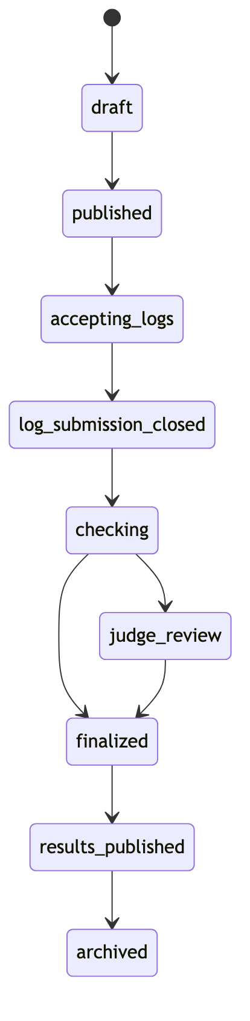
Рисунок 3.1 – Життєвий цикл змагання

3.2.4 Перегляд публічних змагань
ID | Вимога | Пріоритет
FR-040 | Система має дозволяти гостю переглядати перелік опублікованих змагань. | Must
FR-041 | Система має дозволяти гостю переглядати сторінку опублікованого змагання з назвою, описом, часовими межами, дедлайном, категоріями та правилами. | Must
FR-042 | Сторінка змагання має показувати стан приймання журналів. | Must
FR-043 | Система не має показувати змагання у стані draft гостям і звичайним учасникам. | Must

3.2.5 Процес участі
ID | Вимога | Пріоритет
FR-050 | Система має дозволяти автентифікованому учаснику обрати опубліковане змагання. | Must
FR-051 | Система має дозволяти створити запис учасника з позивним і категорією. | Must
FR-052 | Система має забороняти вибір категорії, яка не належить до змагання. | Must
FR-053 | Система має забезпечувати унікальність позивного в межах одного змагання та унікальність пари «користувач – змагання». | Must
FR-054 | Система має показувати учаснику його стан участі. | Must
FR-055 | Система має дозволяти вказати заявлену потужність, якщо цього вимагають правила. | Should

3.2.6 Завантаження журналу (ФВ-3)
ID | Вимога | Пріоритет
FR-060 | Система має дозволяти завантажити файл Cabrillo для змагання з відкритим прийманням журналів. | Must
FR-061 | Система має забороняти завантаження після закриття приймання, якщо організатор явно не дозволив пізнє подання. | Must
FR-062 | Система має зберігати оригінальний файл без втрати вмісту та обчислювати його геш. | Must
FR-063 | Система має зберігати час завантаження та пов'язувати поданий результат із записом учасника. | Must
FR-064 | Система має призначати кожному поданому результату унікальний ідентифікатор і номер версії. | Must
FR-065 | Система має підтримувати повторне завантаження виправленого журналу з версіюванням, позначаючи попередню версію як superseded. | Should
FR-066 | Система має відхиляти порожній файл. | Must
FR-067 | Система має обмежувати тип і розмір завантажуваного файлу. | Should
FR-068 | Система має показувати учаснику стан завантаження та оброблення. | Must

3.2.7 Перевірка формату Cabrillo (ФВ-4, ФВ-5)
ID | Вимога | Пріоритет
FR-070 | Система має виконувати первинну технічну перевірку файлу після завантаження. | Must
FR-071 | Система має перевіряти, що файл читається як текст. | Must
FR-072 | Система має перевіряти наявність обов'язкових заголовків профілю (зокрема CALLSIGN). | Must
FR-073 | Система має перевіряти наявність хоча б одного рядка QSO:. | Must
FR-074 | Система має перевіряти формат кожного рядка QSO: відповідно до підтриманої підмножини Cabrillo. | Must
FR-075 | Система має перевіряти, що дата й час QSO потрапляють у часові межі змагання. | Must
FR-076 | Система має перевіряти відповідність діапазону та виду роботи дозволеним, якщо їх налаштовано. | Should
FR-077 | Система має виявляти відсутній обов'язковий контрольний номер. | Must
FR-078 | Система має створювати зауваження перевірки для кожної знайденої проблеми та класифікувати їх як blocking або warning. | Must
FR-079 | Система має відхиляти поданий результат за наявності блокувальних зауважень і не створювати прийнятих QSO-записів. | Must
FR-080 | Система має показувати учаснику перелік зауважень із поясненням і, за можливості, посиланням на рядок або QSO. | Must
Типи зауважень перевірки наведено у таблиці 3.2.
Таблиця 3.2 – Типи зауважень перевірки
Тип | Типовий рівень | Опис
file_empty | blocking | Файл не містить вмісту.
file_not_text | blocking | Файл не читається як текст.
missing_required_header | blocking | Відсутній обов'язковий заголовок.
missing_qso_lines | blocking | У файлі немає жодного рядка QSO:.
invalid_qso_format | blocking | Рядок QSO: не відповідає підтриманому формату.
qso_out_of_contest_time | blocking / warning | QSO поза часовими межами змагання.
unsupported_band | blocking / warning | Діапазон не дозволений правилами.
unsupported_mode | blocking / warning | Вид роботи не дозволений правилами.
missing_exchange | blocking | Відсутній обов'язковий контрольний номер.
category_mismatch | warning | Категорія у Cabrillo не збігається із записом учасника.
duplicate_qso_in_file | warning | Повторний QSO у межах одного поданого результату.

3.2.8 Розбір Cabrillo та зберігання QSO (ФВ-4, ФВ-8)
ID | Вимога | Пріоритет
FR-090 | Система має розбирати валідні рядки QSO: у структуровані QSO-записи. | Must
FR-091 | Система має зберігати позивний учасника та позивний кореспондента для кожного QSO. | Must
FR-092 | Система має зберігати дату й час QSO в UTC. | Must
FR-093 | Система має зберігати діапазон, за наявності частоту, та вид роботи. | Must
FR-094 | Система має зберігати переданий і прийнятий контрольні номери, якщо вони присутні у форматі. | Must
FR-095 | Система має зберігати оригінальний рядок Cabrillo та порядковий номер (номер рядка) для кожного QSO. | Must
FR-096 | Система має пов'язувати кожен QSO з конкретним поданим результатом. | Must
FR-097 | Система має обчислювати нормалізовані позивні, префікси та часовий кошик для подальшої індексації зіставлення. | Should
FR-098 | Після прийняття нової версії поданого результату система має позначати QSO попередньої версії неактуальними без втрати можливості аудиту. | Should

3.2.9 Заявлений результат (ФВ-6)
ID | Вимога | Пріоритет
FR-100 | Система має обчислювати заявлений результат на основі прийнятих QSO-записів і правил змагання. | Must
FR-101 | Система має зчитувати CLAIMED-SCORE із заголовка Cabrillo, якщо поле присутнє, і зберігати його окремо від обчисленого системою значення. | Should
FR-102 | Система має показувати учаснику заявлений результат після успішної перевірки та розбору. | Should
FR-103 | Система має фіксувати розбіжність між заявленим у файлі та обчисленим системою значеннями, якщо така є. | Should

3.2.10 Перехресна перевірка (ФВ-9, ФВ-10)
ID | Вимога | Пріоритет
FR-110 | Система має дозволяти організатору або судді запустити пакетну перехресну перевірку змагання після закриття приймання журналів. | Must
FR-111 | Система має зіставляти QSO-записи різних учасників лише в межах одного змагання за позивними, часом, діапазоном і видом роботи. | Must
FR-112 | Система має використовувати конфігурований допуск за часом для зіставлення. | Must
FR-113 | Система має позначати QSO як confirmed, якщо знайдено відповідний взаємний запис кореспондента з узгодженими критичними полями. | Must
FR-114 | Система має формувати рішення зіставлення (confirmed, conflict, duplicate, no_match, ambiguous) з рівнем впевненості та ідентифікатором ідемпотентності. | Must
FR-115 | Система має створювати конфлікт типу NIL, якщо кореспондент не має відповідного QSO. | Must
FR-116 | Система має створювати конфлікт розбіжності за часом, якщо потенційний збіг існує, але час поза допуском. | Must
FR-117 | Система має створювати конфлікти розбіжності за діапазоном, видом роботи та контрольним номером у відповідних випадках. | Should
FR-118 | Система має розпізнавати ймовірне спотворення позивного (busted call) за нечіткою відстанню між позивними. | Should
FR-119 | Система має виявляти дублікати QSO відповідно до політики дублікатів змагання. | Must
FR-120 | Система має позначати випадок як ambiguous і передавати його судді, якщо кілька кандидатів різняться в межах налаштованого проміжку впевненості. | Must
FR-121 | Система має автоматично підтверджувати збіг, якщо впевненість перевищує поріг автоматичного приймання. | Should
FR-122 | Система має передавати неоднозначні конфлікти на робоче місце судді. | Must
FR-123 | Система має зберігати час запуску перехресної перевірки, користувача, який її запустив, і підсумковий стан виконання. | Must
FR-124 | Система має підтримувати повторне програвання (replay) перехресної перевірки з детермінованим результатом. | Should
Типи конфліктів перехресної перевірки наведено у таблиці 3.3.
Таблиця 3.3 – Типи конфліктів перехресної перевірки
Тип | Опис | Типове рішення
nil | Кореспондент не має відповідного QSO. | Відхилення або розгляд суддею.
busted_call | Позивний імовірно записано з помилкою. | Розгляд суддею.
time_mismatch | Час поза допуском. | Відхилення або розгляд суддею.
band_mismatch | Діапазон не збігається. | Відхилення або розгляд суддею.
mode_mismatch | Вид роботи не збігається. | Відхилення або розгляд суддею.
exchange_mismatch | Контрольний номер не збігається. | Відхилення або розгляд суддею.
duplicate_qso | Повторний QSO згідно з політикою дублікатів. | Позначення як дублікат.
ambiguous | Кілька рівноймовірних кандидатів. | Ручний вибір суддею.
missing_counterparty_log | Кореспондент не подав журнал. | Залежить від правил змагання.

3.2.11 Робоче місце судді та рішення (ФВ-11, ФВ-12, ФВ-13)
ID | Вимога | Пріоритет
FR-130 | Система має дозволяти судді переглядати перелік конфліктів змагання. | Must
FR-131 | Система має дозволяти фільтрувати конфлікти за типом і, бажано, за позивним учасника та станом. | Must
FR-132 | Система має показувати обидва QSO-записи, якщо потенційний збіг існує, та оригінальні рядки Cabrillo. | Must
FR-133 | Система має показувати ранжовані підказки зіставлення з поясненням (рівень впевненості, сигнали, відстань між позивними). | Should
FR-134 | Система має дозволяти судді ухвалювати рішення (прийняти збіг, замінити збіг, позначити NIL, позначити спотворення позивного, ігнорувати конфлікт, ініціювати перерахунок). | Must
FR-135 | Система має вимагати коментар судді для рішення, що змінює результат. | Must
FR-136 | Система має зберігати рішення судді із суддею, часом, коментарем і впливом на результат. | Must
FR-137 | Система має переводити вирішений конфлікт у стан judge_resolved і забороняти створення рішення для вже вирішеного конфлікту. | Must
FR-138 | Система має дозволяти перегляд історії рішень для аудиту. | Must
FR-139 | Система має забороняти зміну рішень після переведення змагання у стан finalized. | Should

3.2.12 Підсумковий результат
ID | Вимога | Пріоритет
FR-150 | Система має обчислювати підсумковий результат після перехресної перевірки та рішень суддів. | Must
FR-151 | Система має виключати відхилені QSO з підсумкового результату. | Must
FR-152 | Система має не нараховувати бали за дублікати згідно з політикою дублікатів. | Must
FR-153 | Система має застосовувати множники та штрафи, якщо їх визначено правилами. | Should
FR-154 | Система має зберігати деталізацію підсумкового результату: кількість підтверджених, відхилених, дубльованих QSO, множники, штрафи та загальний підсумок. | Must
FR-155 | Система має перераховувати результат після нового рішення судді до затвердження. | Must
FR-156 | Обчислення результату має бути відтворюваним на основі збережених QSO, конфліктів, рішень і правил. | Must

3.2.13 Затвердження та публікація результатів
ID | Вимога | Пріоритет
FR-160 | Система має дозволяти організатору або уповноваженому судді затвердити результати. | Must
FR-161 | Система має забороняти публікацію без обчисленого підсумкового результату для прийнятих поданих результатів. | Must
FR-162 | Система має формувати ранжування за категоріями та, за потреби, загальне ранжування. | Must
FR-163 | Публічна таблиця результатів має містити місце, позивний, категорію, заявлений і підсумковий результати, кількість підтверджених і знятих QSO. | Must
FR-164 | Система має формувати персональний звіт учасника з поясненням знятих або змінених QSO. | Must
FR-165 | Система має дозволяти гостю переглядати лише публічну частину результатів. | Must
FR-166 | Система має дозволяти учаснику переглядати детальний персональний звіт лише щодо власної участі (якщо інше не дозволено правилами). | Must

3.2.14 Завдання оброблення (ФВ-14, ФВ-15)
ID | Вимога | Пріоритет
FR-170 | Система має створювати завдання оброблення для операцій, що виконуються не миттєво (перевірка, розбір, нарахування балів, перехресна перевірка, підготовка публікації). | Must
FR-171 | Система має відстежувати стан завдання (queued, running, succeeded, failed, cancelled) і фіксувати час старту та завершення. | Must
FR-172 | Завдання, яке вже завершене успішно або з помилкою, не має повертатися у стан виконання. | Must
FR-173 | Система має показувати користувачу принаймні стан і короткий підсумок завдання, що впливає на результати. | Must
FR-174 | Система має повертати помилкові відповіді як результат помилки, а не як успішний доменний результат. | Must
FR-175 | Система має позначати завдання, що завершилося з помилкою, і дозволяти повторний запуск уповноваженому користувачу. | Should

3.2.15 Адміністрування
ID | Вимога | Пріоритет
FR-180 | Система має дозволяти адміністратору переглядати перелік користувачів. | Should
FR-181 | Система має дозволяти призначати та відкликати глобальні ролі. | Should
FR-182 | Система має дозволяти блокувати користувача. | Could
FR-183 | Система має дозволяти адміністратору переглядати події аудиту. | Should

3.2.16 Аудит
ID | Вимога | Пріоритет
FR-190 | Система має створювати подію аудиту для створення та публікації змагання, відкриття/закриття приймання журналів, завантаження журналу, запуску перехресної перевірки, рішення судді, затвердження та публікації результатів. | Must
FR-191 | Подія аудиту має містити суб'єкта дії, дію, цільову сутність, час і додаткові дані. | Must

3.3 Вимоги до продуктивності
ID | Вимога | Пріоритет
NFR-P1 | Сторінка переліку змагань має відкриватися за прийнятний для вебінтерфейсу час за типового навчального навантаження. | Should
NFR-P2 | Первинна перевірка невеликого файлу Cabrillo має виконуватися синхронно або з коротким очікуванням, достатнім для надання зауважень учаснику. | Should
NFR-P3 | Перехресна перевірка має виконуватися як пакетне фонове завдання, якщо обсяг QSO робить синхронне оброблення незручним. | Must
NFR-P4 | Система має показувати користувачу стан тривалого оброблення. | Must
NFR-P5 | Алгоритм зіставлення має уникати повного попарного порівняння всіх QSO завдяки індексації за позивним, часовим кошиком, діапазоном і видом роботи. | Should

3.4 Вимоги до логічної структури даних
Логічну модель даних наведено на рисунку 3.2; вона відповідає реалізованій схемі бази даних.
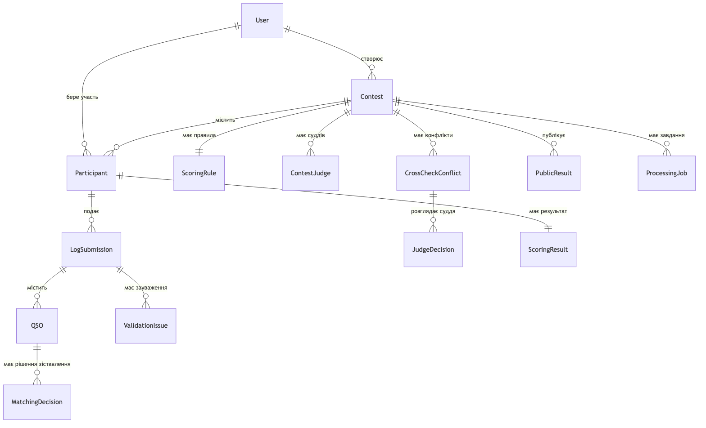
Рисунок 3.2 – Логічна модель даних
Основні сутності та ключові поля наведено у таблицях 3.4–3.7 (повний перелік атрибутів визначено у схемі бази даних).
Таблиця 3.4 – Основні доменні сутності
Сутність | Призначення | Ключові поля
User | Обліковий запис користувача. | id, email, password_hash, display_name, callsign, global_roles, status
Contest | Змагання та його налаштування. | id, title, description, rules_text, start_at_utc, end_at_utc, log_submission_open_at_utc, log_submission_deadline_at_utc, status, allowed_bands, allowed_modes, categories, created_by_id
ScoringRule | Конфігурація правил нарахування балів. | contest_id, qso_points, required_exchange_fields, time_tolerance_minutes, duplicate_policy, multiplier_policy, penalty_policy
Participant | Участь користувача в змаганні. | id, user_id, contest_id, callsign, category, power, country_or_region, status, current_submission_id
LogSubmission | Поданий журнал зв'язків. | id, participant_id, contest_id, original_file_path, original_file_hash, uploaded_at_utc, version, status, parsed_metadata
Таблиця 3.5 – Сутності оброблення журналів
Сутність | Призначення | Ключові поля
QSO | Структурований радіозв'язок. | id, submission_id, contest_id, participant_callsign, counterparty_callsign, qso_at_utc, band, frequency, mode, sent_exchange, received_exchange, raw_line, line_number, check_status, matched_qso_id
ValidationIssue | Зауваження перевірки. | id, submission_id, qso_id, type, severity, message, line_number
QsoCandidateIndex | Індекс кандидатів для зіставлення. | qso_id, contest_id, time_bucket, band, mode, participant_prefix, counterparty_prefix
Таблиця 3.6 – Сутності перехресної перевірки та суддівства
Сутність | Призначення | Ключові поля
MatchingDecision | Рішення зіставлення QSO. | id, contest_id, qso_id, candidate_qso_id, conflict_id, status, confidence, stage, time_bucket, idempotency_key, details
CrossCheckConflict | Конфлікт перехресної перевірки. | id, contest_id, qso_id, candidate_qso_id, type, severity, status, detected_at_utc, details
JudgeDecision | Рішення судді. | id, conflict_id, judge_id, decision, comment, score_impact, created_at_utc
Таблиця 3.7 – Сутності результатів і супроводу
Сутність | Призначення | Ключові поля
ScoringResult | Обчислений результат учасника. | participant_id, contest_id, claimed_score_from_file, system_claimed_score, final_score, confirmed_qso_count, rejected_qso_count, duplicate_qso_count, multiplier_count, penalty_points
PublicResult | Опублікований рядок таблиці результатів. | contest_id, participant_id, rank_overall, rank_in_category, callsign, category, claimed_score, final_score, confirmed_qso_count, removed_qso_count
ProcessingJob | Завдання фонового оброблення. | id, contest_id, type, status, started_by_id, started_at_utc, finished_at_utc, summary, error_message
AuditEvent | Подія аудиту. | id, actor_id, action, target_type, target_id, timestamp_utc, metadata_json
EventOutbox | Черга доменних подій (outbox). | id, event_type, aggregate_type, aggregate_id, partition_key, payload, status, attempts, idempotency_key
Загальні вимоги до даних:
ID | Вимога
DR-1 | Усі дати й час, пов'язані зі змаганням і QSO, зберігаються в UTC.
DR-2 | Для основних сутностей зберігаються час створення та оновлення.
DR-3 | Оригінальні файли Cabrillo зберігаються окремо від структурованих QSO-записів.
DR-4 | Для кожного розібраного QSO зберігається оригінальний рядок Cabrillo.
DR-5 | Забезпечується зв'язність між учасником, поданим результатом, QSO, конфліктами, рішеннями та результатами.
DR-6 | Стани сутностей зберігаються як контрольовані переліки значень, а не довільний текст.

3.5 Проєктні обмеження
– DC-1. Серверна частина реалізується мовою Python із застосуванням FastAPI, SQLAlchemy, Alembic, Pydantic, Uvicorn; сховище – PostgreSQL; кеш/реєстр станів – Redis; черга повідомлень – Apache Kafka (kafka-python); автентифікація – JWT (python-jose).
– DC-2. Клієнтська частина реалізується мовою TypeScript із застосуванням React 19, React Router, збірка – Vite.
– DC-3. Система зберігає модульні межі між розбором Cabrillo, перевіркою, нарахуванням балів, перехресною перевіркою, модулем рішень суддів і публікацією результатів.
– DC-4. Перехресна перевірка виконується пакетно у фоновому режимі після закриття приймання журналів.
– DC-5. Правила нарахування балів є обмеженою конфігурованою моделлю (ScoringRule), а не універсальною мовою опису правил.
– DC-6. Усі дати й час зберігаються та обробляються в UTC.
– DC-7. Мова всіх матеріалів роботи та інтерфейсу – українська; оформлення пояснювальної записки – згідно з ДСТУ 3008-2015.

3.5.1 Відповідність стандартам
Структура цього SRS відповідає рекомендаціям IEEE 830-1993 (REF-1). Формат вхідних журналів відповідає специфікації Cabrillo V3 (REF-3). Оформлення пояснювальної записки відповідає ДСТУ 3008-2015 (REF-2).

3.5.2 Найцікавіші алгоритми та методи
Ядром доменного оброблення є конвеєр зіставлення QSO під час перехресної перевірки, що складається з таких кроків:
- Індексований відбір кандидатів. Для кожного QSO кандидати відбираються за індексом (змагання, часовий кошик, діапазон, вид роботи, префікс позивного), що уникає повного попарного порівняння. За потреби виконується розширений відбір із послабленням обмежень за діапазоном/видом роботи для відновлення помилок логування.
- Багаторівневе звуження: точний → послаблений → нечіткий. Кандидат класифікується як точний взаємний збіг, послаблений (взаємні позивні збігаються, але є розбіжність за діапазоном, видом роботи, часом чи контрольним номером) або нечіткий (позивні різняться в межах допустимої редакційної відстані – ймовірне спотворення).
- Зважене оцінювання впевненості. Обчислюється зважена сума сигналів (позивний, час, діапазон, вид роботи, контрольний номер) з додатковими евристиками (бонус за збіг префікса регіону, бонус за клавіатурно-суміжну заміну символу). Впевненість зберігається як ціле значення у шкалі 0…10000.
- Детермінований вибір результату. За порогами впевненості визначається результат: автоматичне підтвердження за високої впевненості; позначення як ambiguous (потребує судді), якщо два найкращі кандидати різняться в межах налаштованого проміжку; конфлікт відповідного типу за середньої/низької впевненості; NIL за відсутності кандидатів.
- Пояснюваність і відтворюваність. Кожне рішення зіставлення супроводжується поясненням (внесок сигналів, відстань між позивними, часовий зсув) і ключем ідемпотентності, що забезпечує детерміноване повторне програвання перевірки.
Другим ключовим алгоритмом є розбір формату Cabrillo з обчисленням заявленого результату: послідовне зчитування заголовків і рядків QSO:, перевірка підмножини полів, нормалізація позивних і контрольних номерів, застосування політики дублікатів (duplicate_policy) і нарахування балів за конфігурацією ScoringRule.

3.6 Атрибути якості програмної системи

3.6.1 Надійність і цілісність даних
ID | Вимога | Пріоритет
NFR-R1 | Система не має втрачати оригінальний журнал після успішного завантаження. | Must
NFR-R2 | Система має зберігати достатньо даних для повторного обчислення підсумкового результату. | Must
NFR-R3 | Система має уникати частково опублікованих результатів. | Must
NFR-R4 | Поданий результат не може бути прийнятий до завершення розбору, перевірки та обчислення заявленого результату. | Must
NFR-R5 | QSO-запис не бере участі у зіставленні, якщо він не отриманий із прийнятого поданого результату. | Must
NFR-R6 | Конфлікт не може бути вирішений без рішення судді; рішення не створюється для вже вирішеного конфлікту. | Must
NFR-R7 | Система має зберігати узгодженість станів змагання, учасника, поданого результату, конфлікту та завдання оброблення. | Must
NFR-R8 | Система має застосовувати визначену реакцію на помилки: відхилення некоректного введення, повторення тимчасово невдалих операцій або фіксацію помилки з припиненням оброблення. | Should

3.6.2 Доступність
ID | Вимога | Пріоритет
NFR-A1 | Система має надавати службові ендпоінти перевірки працездатності та готовності (/api/health, /api/ready). | Should
NFR-A2 | Тимчасова недоступність сталого сховища або залежностей не має призводити до непомітної втрати даних; операції або завершуються, або фіксуються як помилка з можливістю повторення. | Should

3.6.3 Безпека
ID | Вимога | Пріоритет
NFR-S1 | Система має вимагати автентифікацію для подання журналів, створення змагань і доступу до робочого місця судді. | Must
NFR-S2 | Система має перевіряти права доступу на серверній стороні, а не лише в інтерфейсі. | Must
NFR-S3 | Система має захищати паролі користувачів безпечним алгоритмом гешування. | Must
NFR-S4 | Система має обмежувати тип і розмір завантажуваних файлів і не виконувати їхній вміст як код. | Must
NFR-S5 | У середовищі, наближеному до промислового, система має використовувати HTTPS. | Should
NFR-S6 | Система не має показувати email учасника гостям і публікувати лише ті поля, що потрібні для результатів. | Must
NFR-S7 | Персональний звіт із деталями QSO має бути доступний власнику, судді, організатору або адміністратору відповідно до прав доступу. | Must
Матрицю прав доступу наведено у таблиці 3.8.
Таблиця 3.8 – Права доступу за ролями
Дія | Гість | Учасник | Організатор | Суддя | Адмін
Перегляд опублікованих змагань | Так | Так | Так | Так | Так
Перегляд змагань draft | Ні | Ні | Власні | Призначені | Так
Створення / редагування змагання | Ні | Ні | Так / власні | Ні | Так
Подання журналу | Ні | Так | Якщо бере участь | Якщо бере участь | Якщо бере участь
Запуск перехресної перевірки | Ні | Ні | Так | Якщо дозволено | Так
Робоче місце судді | Ні | Ні | Так | Так | Так
Рішення судді | Ні | Ні | Якщо має право | Так | Так
Публікація результатів | Ні | Ні | Так | Якщо дозволено | Так
Перегляд публічних результатів | Так | Так | Так | Так | Так
Персональний звіт | Ні | Власний | У межах змагання | У межах змагання | Так
Керування користувачами | Ні | Ні | Ні | Ні | Так

3.6.4 Супроводжуваність
ID | Вимога | Пріоритет
NFR-M1 | Розбір, перевірка, нарахування балів і перехресна перевірка мають бути логічно відокремлені модулями. | Should
NFR-M2 | Правила нарахування балів мають бути представлені структуровано, а не приховані в тексті інтерфейсу. | Should
NFR-M3 | Типи зауважень і конфліктів мають бути контрольованими переліками значень. | Must
NFR-M4 | Додавання нового типу конфлікту не має вимагати переписування всієї моделі нарахування балів. | Should
NFR-M5 | Схема бази даних має керуватися міграціями. | Should

3.6.5 Переносимість і сумісність
ID | Вимога | Пріоритет
NFR-C1 | Клієнтська частина має працювати в сучасних настільних браузерах. | Should
NFR-C2 | Система не має залежати від конкретного стороннього ПЗ ведення журналу, якщо воно експортує підтриманий файл Cabrillo. | Must
NFR-C3 | Дані мають зберігатися у структурі, придатній для майбутнього експорту результатів. | Should

3.6.6 Зручність використання
ID | Вимога | Пріоритет
NFR-U1 | Система має пояснювати помилки перевірки людською мовою та відрізняти блокувальні помилки від попереджень. | Must
NFR-U2 | Система має відображати стани зрозумілими назвами. | Should
NFR-U3 | Робоче місце судді має дозволяти швидкий перехід від конфлікту до оригінального контексту QSO. | Must
NFR-U4 | Персональний звіт має пояснювати різницю між заявленим і підсумковим результатами. | Must
NFR-U5 | Користувач не має сприймати помилкову відповідь як успішний результат; перебіг тривалого оброблення має відображатися станом завдання. | Must

3.6.7 Аудитованість
ID | Вимога | Пріоритет
NFR-AU1 | Система має дозволяти відтворити, чому конкретне QSO зараховане або зняте. | Must
NFR-AU2 | Система має зберігати ручні рішення суддів із коментарями. | Must
NFR-AU3 | Система має зберігати оригінальний журнал як джерело істини для перевірки. | Must
NFR-AU4 | Система має фіксувати, хто й коли запустив перехресну перевірку або затвердив результати. | Must

3.7 Організація та трасування вимог
Відповідність вимог пояснювальної записки (ФВ/НФВ) і деталізованих вимог цього SRS наведено у таблиці 3.9.
Таблиця 3.9 – Трасування вимог записки до вимог SRS
Вимога записки | Деталізовані вимоги SRS
ФВ-1 (автентифікація, роль) | FR-001 – FR-007
ФВ-2 (створення/перегляд/стан змагання) | FR-020 – FR-033, FR-040 – FR-043
ФВ-3 (приймання журналу) | FR-060 – FR-068
ФВ-4 (розбір Cabrillo) | FR-074, FR-090 – FR-098
ФВ-5 (перевірка до прийняття) | FR-070 – FR-080
ФВ-6 (заявлений результат) | FR-100 – FR-103
ФВ-7 (учасник, стан) | FR-050 – FR-055
ФВ-8 (зберігання QSO) | FR-090 – FR-098
ФВ-9 (перехресна перевірка) | FR-110 – FR-124
ФВ-10 (рішення зіставлення, конфлікти) | FR-114 – FR-122
ФВ-11 (збереження конфлікту) | FR-115 – FR-123
ФВ-12 (рішення судді) | FR-130 – FR-138
ФВ-13 (стан «вирішено суддею») | FR-137
ФВ-14 (завдання оброблення) | FR-170 – FR-175
ФВ-15 (помилки як помилки) | FR-174, NFR-R8, NFR-U5
НФВ-1 – НФВ-2 (автентифікація/роль) | NFR-S1, NFR-S2, FR-004, FR-005
НФВ-3 (узгодженість станів) | NFR-R7
НФВ-4 (прийняття лише після перевірки) | NFR-R4, FR-079
НФВ-5 (зіставлення в межах змагання) | FR-111
НФВ-6 (помилки не як успіх) | FR-174, NFR-U5
НФВ-7 (повторення операцій) | NFR-R8, NFR-A2
НФВ-8 (однозначне подання станів) | NFR-U1, NFR-U2, UI-6
Трасування доменних проблем до функцій системи наведено у таблиці 3.10.
Таблиця 3.10 – Трасування проблем до функцій
Проблема домену | Функція системи | Вимоги
Помилки у вхідних журналах | Перевірка Cabrillo та зауваження | FR-070 – FR-080, NFR-U1
Повільна ручна перехресна перевірка | Пакетне зіставлення у фоновому режимі | FR-110 – FR-124, NFR-P3 – NFR-P5
Непрозорість підсумкового результату | Деталізація результату та персональний звіт | FR-154, FR-164, NFR-AU1
Ручна робота суддів | Робоче місце судді | FR-130 – FR-138
Відсутність єдиного процесу | Керування життєвим циклом змагання | FR-020 – FR-033
Недовіра до автоматичних рішень | Аудит і збереження оригіналів | FR-190 – FR-191, NFR-AU1 – NFR-AU4

4 Допоміжна інформація

4.1 Критерії приймання
Керування змаганням. Організатор може створити змагання у стані draft; не може опублікувати змагання без обов'язкових полів; опубліковане змагання видиме гостю, а draft – ні; стан змагання коректний на кожному етапі життєвого циклу.
Приймання журналів. Учасник може завантажити файл Cabrillo під час відкритого приймання; система зберігає оригінал; відхиляє порожній або нечитабельний файл; показує зауваження для некоректних QSO; створює QSO-записи для валідних рядків; поданий результат із блокувальними зауваженнями не створює прийнятих QSO.
Перехресна перевірка. Система знаходить взаємний збіг QSO між двома журналами, якщо позивні, час, діапазон, вид роботи та контрольний номер узгоджені; створює конфлікт NIL за відсутності відповідного QSO; створює конфлікт розбіжності за часом поза допуском; виявляє дублікати; позначає неоднозначні випадки та передає невирішені конфлікти судді; зіставлення виконується лише в межах одного змагання.
Робоче місце судді. Суддя бачить перелік конфліктів; може відкрити конфлікт і побачити оригінальні рядки Cabrillo; може ухвалити рішення; система вимагає коментар для рішення, що впливає на результат; рішення впливає на підсумковий результат; вирішений конфлікт переходить у стан judge_resolved.
Результати. Система обчислює підсумковий результат після перехресної перевірки; формує ранжування за категоріями; організатор або суддя може затвердити результати; після публікації гість бачить публічні результати, а учасник – персональний звіт із поясненням знятих QSO.
Завдання оброблення. Тривалі операції створюють завдання оброблення зі станом; завершене завдання не повертається у стан виконання; помилка фіксується як помилка, а не як успішний результат.

4.2 Межі MVP та поза межами
Входить до MVP: керування змаганням, базова модель ролей, завантаження Cabrillo, перевірка, розбір, обчислення заявленого результату, пакетна перехресна перевірка, рішення суддів, підсумковий результат, публікація результатів, персональний звіт, аудит критичних дій.
Не входить до MVP: ведення журналу в браузері під час змагання; заміна стороннього ПЗ ведення журналу; керування радіообладнанням; інтеграція з DX cluster; таблиця результатів у реальному часі під час змагання; виявлення порушень засобами машинного навчання; повна система апеляцій; універсальна мова опису правил для всіх змагань світу; експорт результатів у PDF/CSV/JSON; генерація дипломів і сертифікатів.
Можливі майбутні розширення: експорт результатів у різні формати; зовнішнє API для табло; підтримка кількох профілів змагань; розширений звіт UBN; сповіщення учасників; імпорт тестових наборів Cabrillo для автоматизованого регресійного тестування розбору та нарахування балів.

4.3 Перелік станів системних сутностей
Таблиця 4.1 – Контрольовані переліки станів
Сутність | Можливі стани
Змагання (ContestStatus) | draft, published, accepting_logs, log_submission_closed, checking, judge_review, finalized, results_published, archived
Учасник (ParticipantStatus) | registered, submitted, accepted, checked, withdrawn
Поданий результат (SubmissionStatus) | uploaded, parsing_queued, parsing, validation_failed, accepted, checking, checked, superseded
QSO (QsoCheckStatus) | pending, confirmed, rejected, duplicate, conflict, ambiguous, no_match
Конфлікт (ConflictStatus) | open, auto_resolved, judge_resolved
Рішення зіставлення (MatchingDecisionStatus) | confirmed, conflict, duplicate, no_match, ambiguous
Завдання оброблення (ProcessingJobStatus) | queued, running, succeeded, failed, cancelled
Користувач (UserStatus) | active, blocked

4.4 Резюме
RadioScore – це не сайт для суб'єктивного оцінювання учасників, а вебплатформа для відтворюваного життєвого циклу змагання. Найцінніша частина системи – серверне оброблення журналів: розбір Cabrillo, перевірка, обчислення результату, конвеєр зіставлення перехресної перевірки та робоче місце судді. Успішна реалізація MVP означає, що організатор може створити змагання, учасники можуть подати журнали Cabrillo, система перетворює журнали на структуровані QSO-записи, знаходить типові помилки, виконує перехресну перевірку, дає судді контроль над неоднозначними випадками, обчислює підсумковий результат і пояснює учаснику, чому його результат змінився.

